### Bükkszentkereszt Község Polgármesterétől

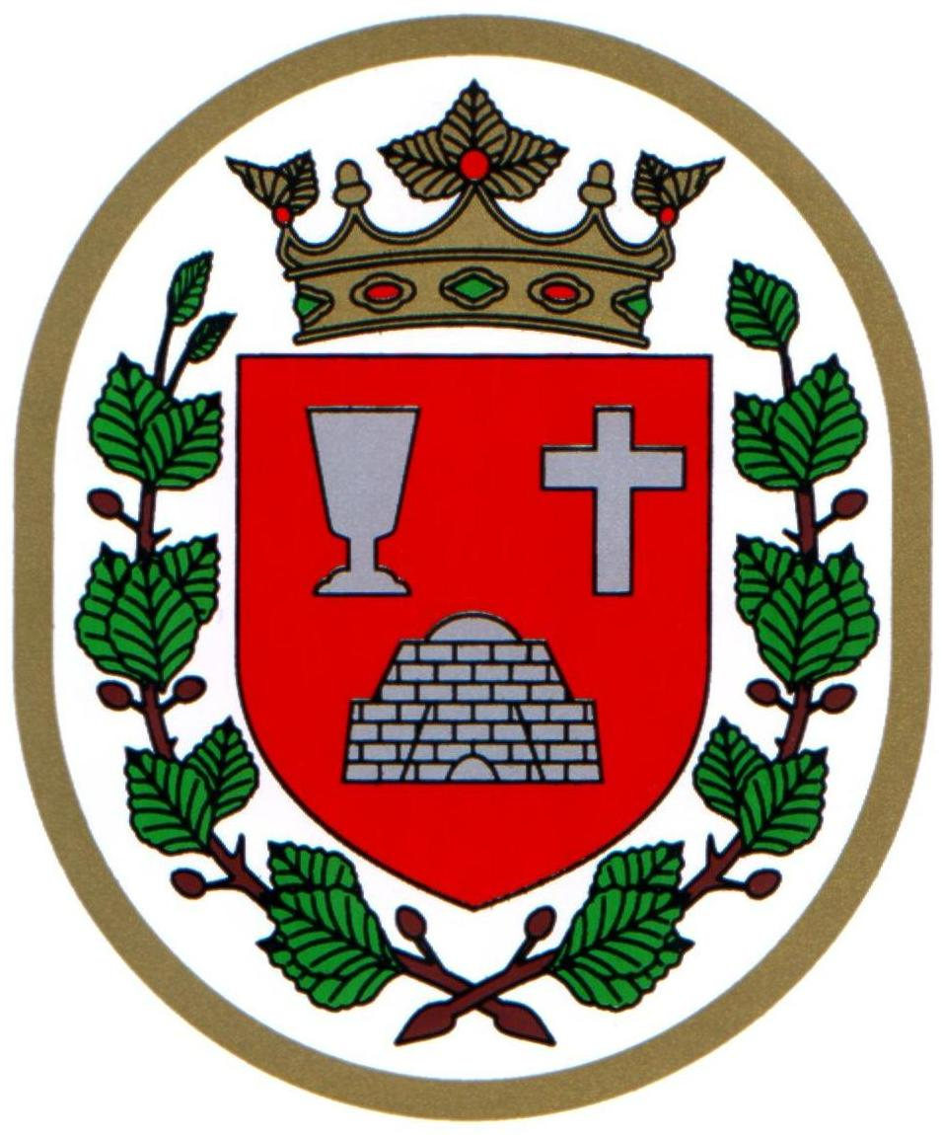

###### M E G H Í V Ó

## Bükkszentkereszt Község Önkormányzat Képviselő-testülete

**2022. december 14. napján (szerdán) 15.00 órakor**

nyílt ülést tart, melyre ezúton meghívom.

**Az ülés helye:**

Bükkszentkereszt Község Önkormányzat tanácskozóterme

**Napirendi pontok:**

**1. Javaslat a Bükkszentkereszti Közös Önkormányzati Hivatal 2022. évi munkájáról készült beszámoló elfogadására**

**Előterjesztő: Solymosi Konrád Ferenc, polgármester**

**2. Javaslat a Bükkszentkereszti Közös Önkormányzati Hivatalban foglalkoztatott köztisztviselők illetményalapjának módosításáról szóló rendelet megalkotására**

**Előterjesztők: Solymosi Konrád Ferenc, polgármester**

**3. Egyebek**

**Előterjesztő: Solymosi Konrád Ferenc, polgármester**

**Bükkszentkereszt, 2022. december 7.**

**Tisztelettel:**

**Solymosi Konrád Ferenc sk.**

**polgármester**